МЕДИЦИНСКАЯ СЕСТРИЧКА & Ф
ВЫПУСК № 33 Ежемесячная студенческая газета март-апрель 2014
Сегодня в номере:

1 Эстафета паралимпийского огня
2 Праздник весны
3 Учебные стрельбы
4 Конкурс «Лучший в профессии»
5 Час в Музее полиции
6 Юмор
Эстафета паралимпийского огня

Эстафета паралимпийского огня стартовала в России 26 февраля и завершилась 7 марта в Сочи. В отличие от эстафеты Олимпийского огня, огонь Паралимпиады зажигают не в греческой Олимпии, а попеременно в российских городах.
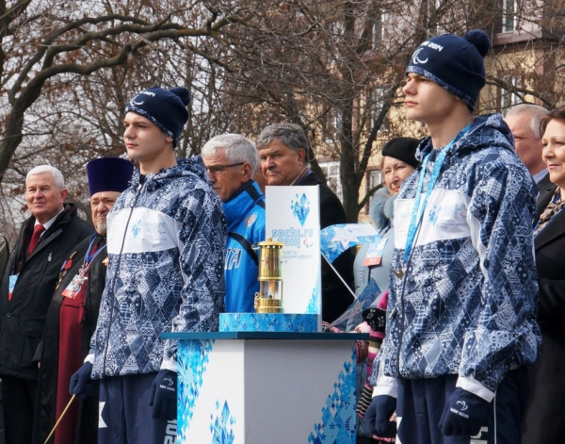
Около 400 студентов Таганрогского медицинского колледжа приняли участие в торжественной встрече паралимпийского огня в г. Таганроге. Это очень важное событие не только для нашего города, страны, а для каждого, кто любит свою Родину, свою страну.
Особенно много людей собралось возле памятника основателю Таганрога - императору Петру I. Среди почетных гостей присутствовал директор Таганрогского медицинского колледжа Б.В. Кабарухин.
Согласно легенде, Петр I с корабля увидел свет рыбацких костров на мысе Таганий Рог и сошел на берег. Поэтому паралимпийский огонь в Таганроге было решено зажечь от рыбацкого костра. Честь первым нести факел выпало золотому медалисту на сурдлимпийских играх 2013 года Владиславу Бобровнику. Шествие Паралимпийского огня в Таганроге прошло по историческим и культурным местам города и завершилось на площади у Дворца молодежи.
На фото: Почетные гости возле памятника Петру I
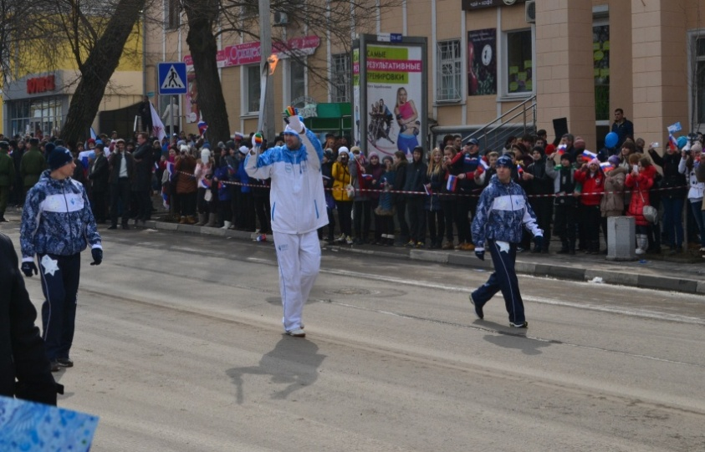
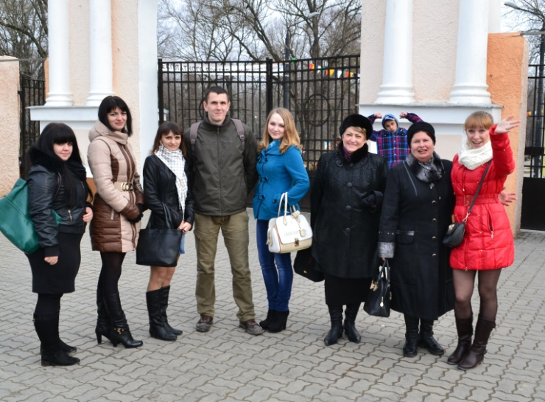
На фото: студенты Таганрогского медицинского колледжа вместе с преподавателями и зав. отделением выстроились в «живой» коридор, через который бежал факелоносец.

Праздник весны – концертная программа, посвящена 8 марта
Потрясающий по красоте исполненных номеров, смешных сценок, завораживающих танцев праздничный концерт подарили студенты Таганрогского медицинского колледжа преподавателям и свои сокурсникам! Спасибо всем участникам и организаторам за проделанную работу!
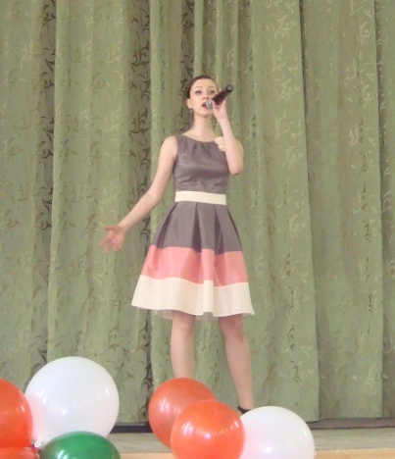
С душистой веточкой сирени
Весна приходит в каждый дом,
От всей души Вас поздравляем
С Международным Женским днём!

Пусть радостью сегодня солнце светит,
В тени оставив сноп больших тревог,
И все цветы, какие есть на свете,
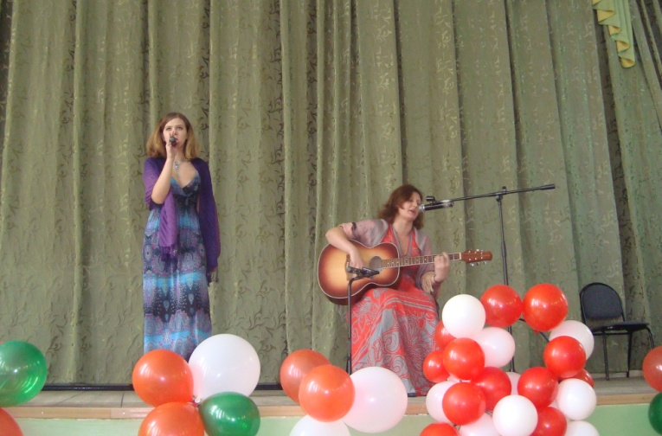
Цветут сегодня пусть у Ваших ног.
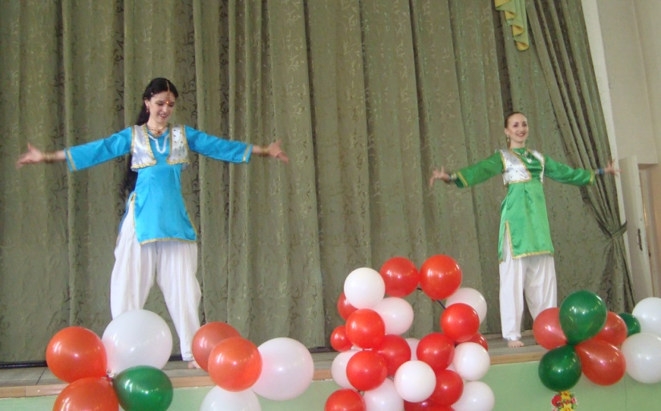
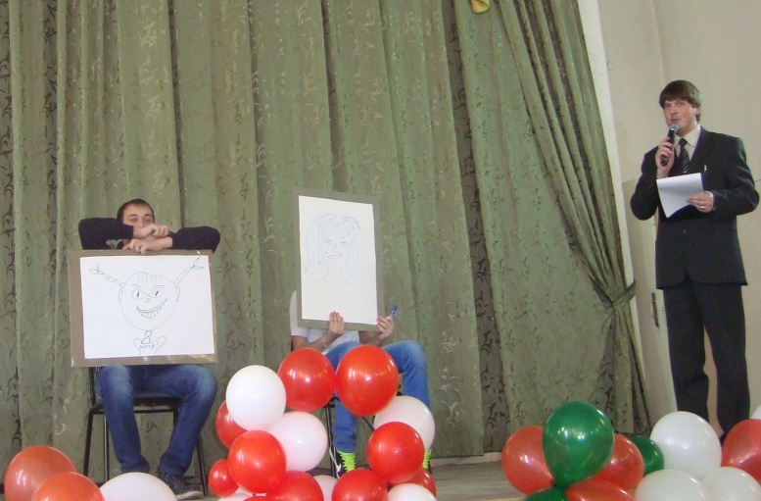
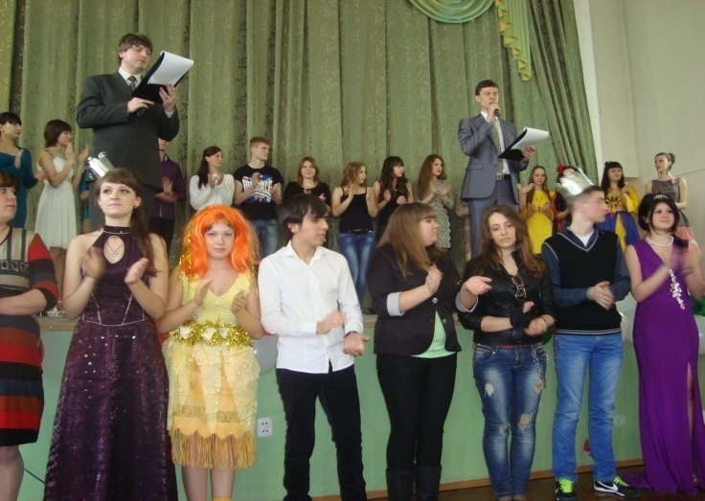
На фото: участники праздничного концерта
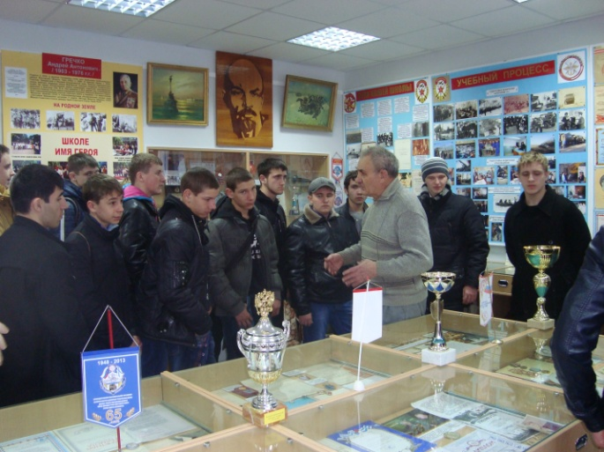
Учебные стрельбы
В рамках сотрудничества с ДОСААФ г. Таганрога для студентов (юношей) колледжа были проведены учебные стрельбы. Об истории объединенной технической школы ДОСААФ России студентам рассказал начальник отдела оргмассовой и спортивной работы - Гриц Александр Иванович. Студенты посетили школьный музей, о создании которого рассказал председатель первичного отделения ДОСААФ России - Сикачев Юрий Михайлович. Затем были проведены соревнования по стрельбе из пневматической винтовки среди студентов. Победители были награждены дипломами.

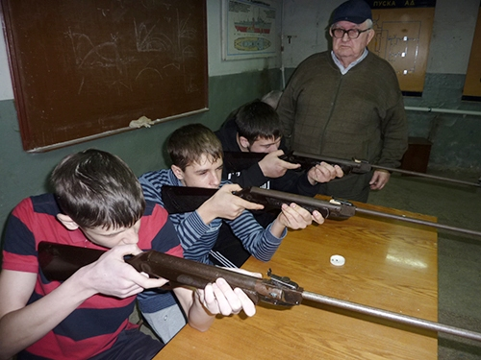
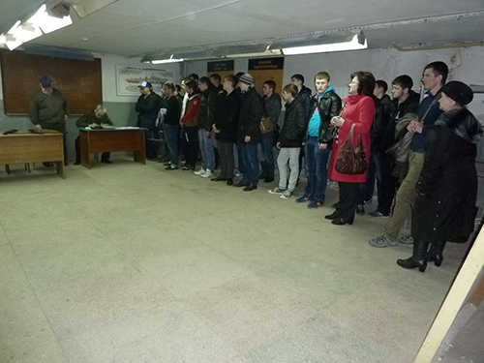
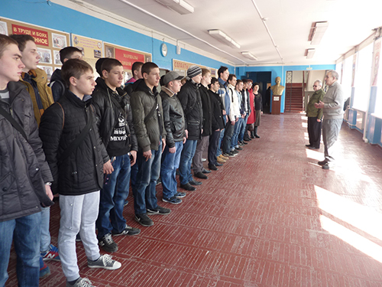
На фото: проведение инструктажа по технике безопасности и соревнования по стрельбе

Конкурс «Лучший в профессии»
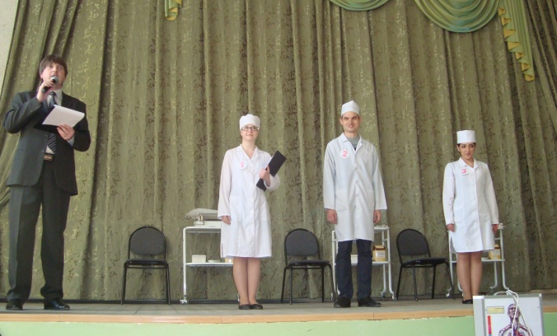
25 марта 2014 года в Таганрогском медицинском колледже состоялся финальный тур конкурса «Лучший в профессии» среди студентов 5 курса специальности Лечебное дело.
Финальный тур включал следующие конкурсные задания:
1. Самопрезентация «Я и моя профессия» (max – 3 балла);
2. Конкурс гуманитариев - (max – 5 баллов);
3. Задания по общепрофессиональным дисциплинам - (max – 4 балла);
4. Задания по хирургии, включающие решение задачи (2 балла) и демонстрацию повязки «Уздечка» (5 баллов);
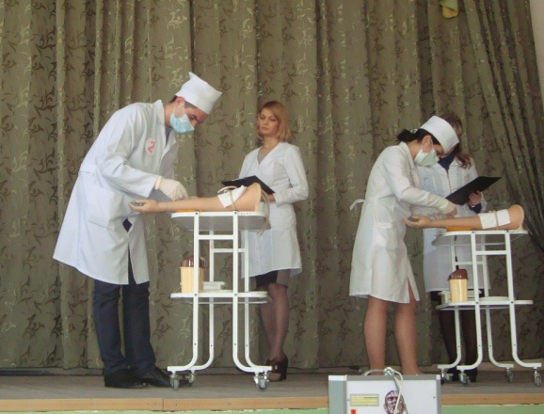
5. Задание по педиатрии (задача и манипуляция - взвешивание ребенка) - (max – 7 баллов);
6. Задание по терапии - решение задачи (3 балла) и выполнение манипуляции внутривенное введение лекарственных средств (5 баллов).
7. Сердечно-легочная-мозговая реанимация – (max – 5 баллов).
Победителем конкурса «Лучший по профессии» стал студент группы 5 Б Павлов Сергей, лауреатами конкурса – Гамидова Джамиля – группа 5 А, Иванова Ольга– группа 5 Б.
Студенты, занявшие призовые места, награждены дипломом и почетными грамотами, а также памятными сувенирами.
Спасибо всем организаторам, участникам и болельщикам конкурса «Лучший в профессии».

На фото: выполнение студентами конкурсных заданий.

Посещение музея полиции г. Таганрога
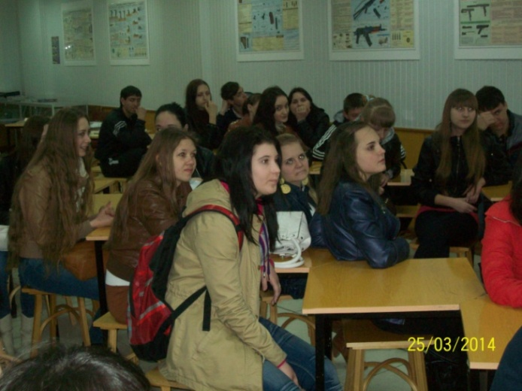
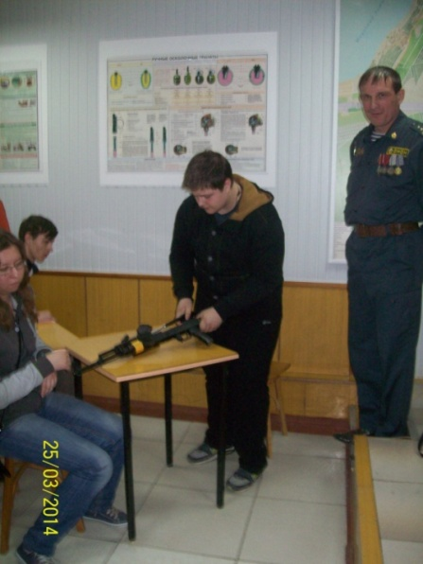
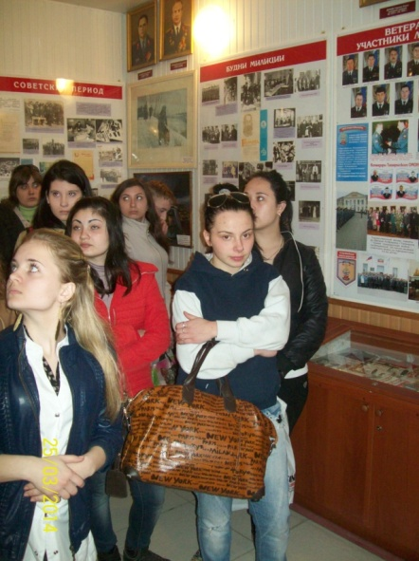
25 марта студенты специальности Сестринское дело гр. 1-3, 2-3 посетили музей полиции УМВД г. Таганрога. Помощник начальника музея Брагинец Н.А. познакомил студентов с правовой базой правонарушений среди несовершеннолетних и молодежи, рассказал об условиях содержания заключенных, о тяжелом и опасном труде полиции. Эта экскурсия была очень интересной и познавательной. Начальник музея Н.Ф.Андрющенко рассказал ребятам о создании отдела полиции в г. Таганроге, познакомил с экспонатами музея, с оружием и современным обмундированием сотрудников полиции.
В мирное время и в «горячих точках» действующие сотрудники полиции проявляют героизм и мужество при защите жизни, чести и достоинства граждан нашей родины. Ребята просмотрели видеоролик о работе полиции в наше время, познакомились с экспонатами музея, с оружием и современным обмундированием сотрудников полиции.

Юмор
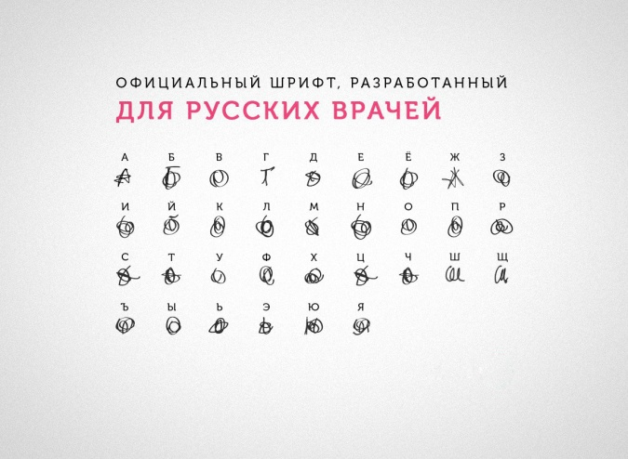
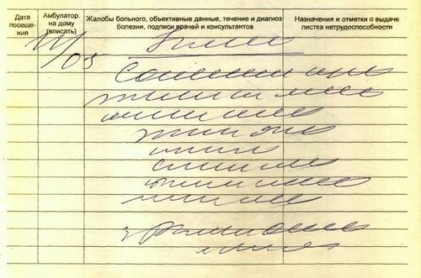
Все сталкивались с проблемой, когда не разберешь, что в рецепте выписал доктор! Когда сам смотришь в рецепт ничего непонятно, но, когда отдаёшь его фармацевту в аптеке и он сразу начинает искать, особо не вчитываясь в рецепт, такое ощущение, что в институте специально учат, как зашифровать рецепт. Оказывается есть специальный "Русско-врачебный алфавит в помощь пациентам и фармацевтам".

http://joyreactor.cc/
Редакционный совет: Вязьмитина А.В., Семененко Л.А., Сизова Л.Л., корректор – Чуприна Н.Г., студенческая редколлегия отделения Сестринское дело и Фармация. ТИРАЖ: 30 экземпляров. Адрес редколлегии: К. № 305, e-mail – viazmitina1@rambler.ru © Таганрогский медицинский колледж

